

Oil & Gas / Management / IT



EPC Foundation 3.0

功能点配置 v1.0

乐华建科技（北京）有限公司
2012年02月

文档名称 | EPC Foundation 3.0 功能点配置
文档编号
审核修订历史
版本/状态 | 类型 | 时间 | 作者 | 备注
1.0 |  | 2012-02-28 | 张明

目录
EPC Foundation 3.0 0
功能点配置 v1.0 0
1. MVC的实现 3
2. OGNL表达式 3
3. com.epc.epcfoundation.functionpoint扩展 5
4. commonCRUD和commonTreeCRUD扩展 8
4.1. com.epc.epcfoundation.functionpoint.commonTreeCRUD扩展 9
4.1.1. Tree 9
4.1.2. SearchForm 10
4.1.3. CommonUI 11
4.1.4. Listener监听 13
4.1.5. OutLink 14
4.1.6. Grid 14
4.1.7. Buttons 14
4.1.8. Form 15
4.1.9. SubGrid 17
4.1.10. Validators 17
4.2. com.epc.epcfoundation.functionpoint.commonCRUD扩展 18
4.3. 其它扩展 18
4.3.1. com.epc.epcfoundation. component.Implmapping 18
4.3.2. com.epc.epcfoundation.ui.component.gridselect列表选择组件 19
4.3.3. com.epc.epcfoundation. ui.component. treeselect树形选择组件 20
5. 扩展点 21
5.1. 定义扩展点 21
5.2. 对扩展点扩展 25
5.3. 服务中获取扩展的配置 26

MVC的实现
在EPC Foundation3平台中，实现了MVC模式，当用户点击页面，发送一个请求到后台，由ExtensionAction处理请求，根据extensionid找到对应的UI扩展，根据扩展中配置的接口，找到对应的服务，通过服务拿到数据，返回给ExtensionResult，然后解析UI扩展中定义的FTL模版，返回给用户响应的结果。
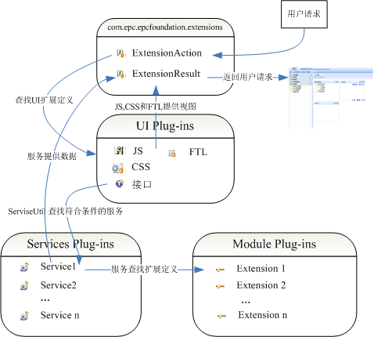

OGNL表达式
OGNL是Object-Graph Navigation Language的缩写，它是一种功能强大的表达式语言（Expression Language，简称为EL），通过它简单一致的表达式语法，可以存取对象的任意属性，调用对象的方法，遍历整个对象的结构图，实现字段类型转化等功能。它使用相同的表达式去存取对象的属性。
在EPC Foundation3中使用的就是OGNL表达式，表达式可以访问一次用户请求的上下文内容和堆栈数据，并可以在上下文和堆栈中临时保存当前线程数据，上下文是一个Map结构。
OGNL的一些特性：
- 可以使用xxx.doSomeSpecial()调用对象方法
- 使用#访问上下文数据
- 使用×××访问堆栈中的get方法，xxx可以访问堆栈中从上向下查找的第一个getXxx（）方法返回的值
- 常量使用‘’包含起来
- OGNL表达式中能使用的操作符基本跟Java里的操作符一样，除了能使用 +, -, *, /, ++, --, ==, !=, = 等操作符之外，还能使用 mod, in, not in等
- 使用OGNL的？：关键字，根据一个布尔值返回不同的值
访问OGNL上下文和Action上下文，下表有几个ActionContext中有用的属性
名称 | 作用 | 例子
parameters | 包含当前HTTP请求参数的Map | #parameters.id[0]作用相当于request.getParameter("id")
request | 包含当前HttpServletRequest的属性（attribute)的Map | #request.userName相当于request.getAttribute("userName")
session | 包含当前HttpSession的属性（attribute）的Map | #session.userName相当于session.getAttribute("userName")
application | 包含当前应用的ServletContext的属性（attribute）的Map | #application.userName相当于application.getAttribute("userName")
attr | 用于按request > session > application顺序访问其属性（attribute） | #attr.userName相当于按顺序在以上三个范围（scope）内读取userName属性，直到找到为止
在EPC Foundation3中对一些对象进行了封装，可以在模版里直接调用。
- stack:ValueStack
- rootMap:UI扩展查找到的服务对象
- action：当前请求的Action（ExtensionAction）
- _:action的简写，方便拼写表达式
另外，栈顶为UI扩展查找到的服务，第二个位置为当前请求的Action。下面看一下在程序中的例子。
ValueStack vs = ActionContext.getContext().getValueStack();
//请求数据和页码使用同一个QueryPage对象，防止查询两次
QueryPage qp = (QueryPage)vs.findValue("#_querypage");
if(qp!=null)
return qp;
else
qp = new QueryPage();
…
vs.setValue("#_querypage", qp);
在配置SQL时，我们同样可以使用表达式，例如：'com.epc.epcfoundation.jpa.entity.BaseDictionaryTree t ' + ( #parameters.nodeid==null?'':' where (t.parent.id=:parentid or (t.parent=null and \'-1\'=:parentid)) ') + ( #_functionGroupParamMap==null?'':( (#parameters.nodeid==null?' where ':' and ') + 't.type=\''+#_functionGroupParamMap.dictionaryType+'\'') ) 。

com.epc.epcfoundation.functionpoint扩展
首先，新建一个Plug-in Project，Next->Finish即可。
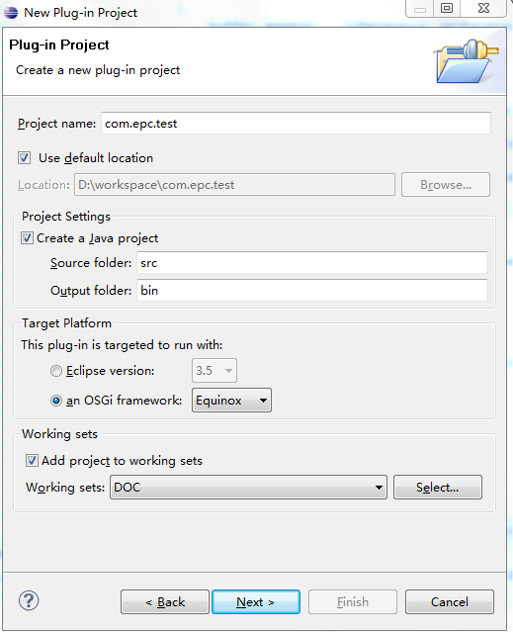
然后添加对com.epc.epcfoundation.functionpoint扩展的依赖。
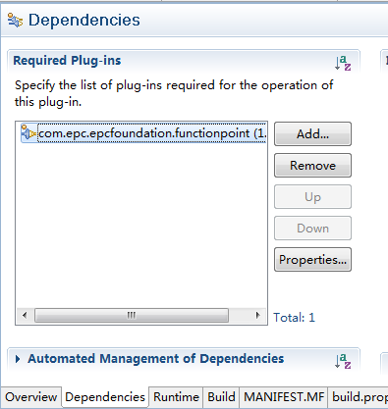
Q1:为了么要依赖于这个Bundle?
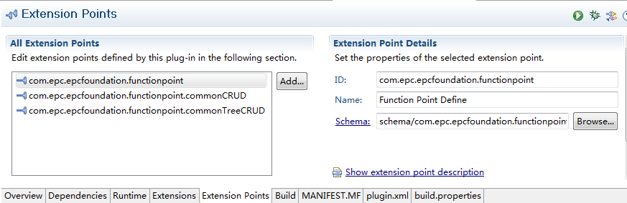
因为在com.epc.epcfoundation.functionpoint定义了3个扩展点，依赖了这个bundle就能对这几个扩展点进行扩展，最后会写到如何使用扩展点开发新的功能模型，以及后台如何提供配置和支持。
添加了依赖之后，就要对扩展点进行扩展，默认Extensions页是隐藏的，切换到Overview页，点击Extensions即可。
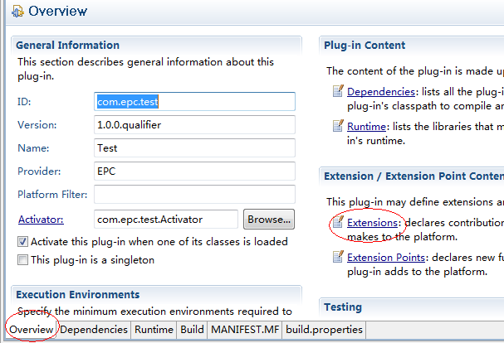
在Extensions page添加对com.epc.epcfoundation.functionpoint的扩展，
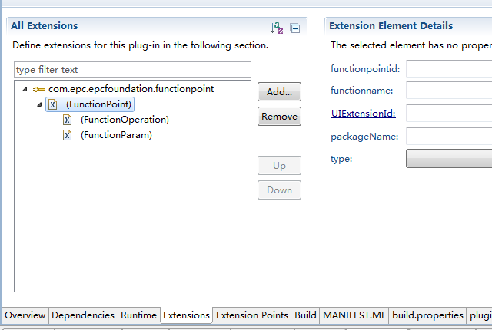
FunctionPoint定义了几个属性，具体含义如下
属性 | 定义
functionpointid | 功能点Id，唯一标识，企业级功能点一般为当前bundle的id，项目级一般为bundle的id+“.project”
functionname | 功能点定义的名称
UIExtensionId | 对应的UI扩展id，常用的有4个，以后有可能扩充  commonCRUD：列表型  commonCRUD.subList：列表型，主表下带子表  commonTreeCRUD：树形结构  commonTreeCRUD.subList：树形结构，主表下带子表
packageName | 定义功能点所在包名，对应功能组管理中添加功能点时的功能组树的目录
type | 功能点类型，在添加功能点时会根据当前环境自动过滤数据  Public：公用功能点，默认不选时为Public  Enterprise：企业级功能点  Project：项目级功能点
FunctionPoint下可以添加FunctionOperation和FunctionParam，
 | 属性 | 定义
FunctionOperation |  | 定义功能点的操作，设置权限时选择用户组所对应的操作
 | operationid | 操作id
 | operationname | 操作名称
FunctionParam |  | 功能点参数，在添加功能组时，选择对应的功能点，就会在功能组参数子表中添加一条记录
 | key | 对应功能组参数的key
 | defaultvalue | 默认值，对应功能组参数的value
范例：com.epc.epcfoundation.base.dictionarymanager

commonCRUD和commonTreeCRUD扩展
在Extensions page中继续添加对com.epc.epcfoundation.functionpoint.commonCRUD或com.epc.epcfoundation.functionpoint.commonTreeCRUD的扩展，这两个扩展定义了功能点的查询、列表、按钮、表单、验证、表单元素等内容，在选择这两个扩展时要对应之前对com.epc.epcfoundation.functionpoint扩展时所选择的UIExtensionId属性。
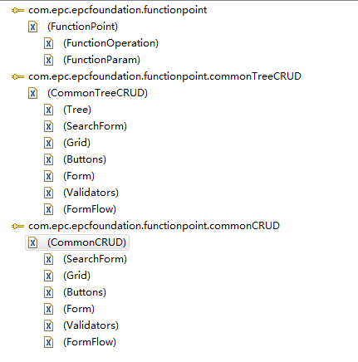
对比发现，commonTreeCRUD只比commonCRUD多了一个Tree结点的定义，这里以commonTreeCRUD为例，有不同的地方在后面会提到。

com.epc.epcfoundation.functionpoint.commonTreeCRUD扩展
CommonTreeCRUD只定义了一个属性functionPointId，这里的functionPointId要和com.epc.epcfoundation.functionpoint扩展中所定义的functionpointid相同。在页面中点击左侧功能树时，会把functionpointid当作参数传递给后台，后台根据id找到对应此id的commonTreeCRUD或者commonCRUD扩展。

Tree
Tree结点有4个属性，并且Tree结点下可以添加1-N个TreeNodeType子节点。这4个属性用来设置树的根节点，如果都不填，默认会把根节点的id设置为-1，结点名称设置为“Root”。
属性 | 定义
rootid | root和rootselect二选一，rootid用来设置根节点的id，可以是固定的id，两边要加单引号，也可以从valuestack中取值，不需加单引号
rootselect | 用来设置查询根节点的sql，sql语句要用单引号扩起
roottype | 根节点的类型
name | 根节点用作显示的字段
范例： com.epc.project.dbsstructure

TreeNodeType
TreeNodeType结点设置Tree所需要展示的数据，一个Tree结点下可以添加多个TreeNodeType子节点，在点击根节点的展开时会遍历所有子节点，根据配置的SQL返回数据。
属性 | 定义
nodetype | 结点类型，所对应实体的完整路径
name | 用于结点显示的字段名
extensionid | 扩展ID，暂未使用
hiddeninputname | 所选记录对应id的字段，默认id
canDrag | 是否可拖拽
iconCss | 该结点类型所对应的CSS样式，用于区分一颗树上带多种类型结点
addProjectCondition | 是否添加projectid查询条件，默认为true，项目级功能点在查询企业级数据时，选择false，否则会自动把当前项目的id座位条件添加到sql语句中
childselect | 查询该结点的SQL语句，需要注意的是，在SQL中要加入#parameters.parentid[0]=='-1'?'t.parent=null':'t.parent.id=:parentid’，t.parent可变。  SQL中可以带入一些参数，这些参数点击某个结点展开时，或者点击树结点时都会被当作参数传递，在firebug中可以看到，常用的参数有#parameters.parentid[0]、#parameters.treenodetype[0]等，可以根据自己的需要自行添加。
TreeNodeType结点下可添加一组SearchForm和Grid。因为当树结构中存在多个结点类型时，点击不同的结点，查询和列表需要显示的内容并不一定相同，所以这里可以对每个结点单独定义查询和列表，如果不定义，默认会取功能点中定义的查询和表单。
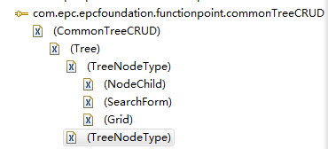
这里的SearchForm和Grid的定义与CommonTreeCRUD子节点中的SearchForm和Grid基本相同。
范例：com.epc.doc.base.formdefine

SearchForm
SearchForm中只可以添加CommonUI，CommonUI的定义在下面会详细写到。目前查询中支持的UI类型暂时有INPUT、SELECT、HIDDEN、日期选择组件，其它类型有待完善。
范例：com.epc.doc.base.formdefine

CommonUI
CommonUI在配置过程中是最常使用的，在SearchForm、Grid和Form中都需要添加。CommonUI定义了很多属性，另外CommonUI下还可以添加Listener和OutLink结点。
属性 | 定义
id | 元素id，一般默认与name相同
label | 显示名称
name | 对应实体中的字段，如果bindObject=false，则可以自定义
needsort | 是否需要排序，在列表显示时，点击该列的表头会排序
required | 是否标记为必填，若为true，则表单中该元素名称之前会加一个红色*号
align | 列对齐方式，在列表中生效
bindObject | 该字段是否绑定对象
valuepath | 用来设置表单元素的默认值，格式为’1234’或者#session.user.id等
canEdit | 是否可编辑
type | 元素类型，  INPUT：基本输入框  SELECT：下拉单选  MULTISELECT：多选  TEXTAREA：文本域  RADIO：单选按钮  HIDDEN：隐藏域  PASSWORD：密码输入框  CHECKBOX：多选  FIELDSET ：分组标签，用来讲表单区域进行分组
uitype | 扩展UI类型，type与uitype组合会在下面的表格中详细说明
extension | 对应的UI扩展
componentid | 对应的组件componentid
width | 列表中的宽度，数值代表在整个列表宽度总和中所占份数
fieldWidth | 表单中的宽度，1代表正常，2代表加宽
needConvert | 是否需要格式转换，现用实体中的get方法取代
conversionExpression | 暂时不用
convertorId | 暂时不用
liststr | 静态待选列表，为SELECT、RADIO等表单元素提供数据源，默认格式为key1:value1,key2:value2  liststr、sql二选一
sql | SQL语句，用单引号扩起
stackPath | 选择型控件反显时的待选数据源，例如#_formbean.roles
listKey | 待选数据源key，liststr时不需要填写默认为key
listValue | 待选数据源value，liststr时不需要填写默认为value
validatornames | 验证名称，对应CommonTreeCRUD下定义的Validator的name，若多个验证，中间用逗号隔开
linkForm | 列表显示时的超链接，对应表单名称
gridColVisibility | （针对列表）可见性，default显示，retract收起
visibilityExpr | 控制显示的表达式，false时不遍历该UI
outputFormat | 输出格式
needTransfer | 是否需要当作参数传递给其它请求
iconFrom | 列表图标来源
iconOption | 显示类型  pic_text：图片+文字  text_pic：文字+图片  pic：图片
rowBackgroundFrom | 行颜色来源
cellBackgroundFrom | 列颜色来源
event | 监听事件  当选择TRANSFER时，在请求选择组件时，会把表单中所有needTransfer=true的UI当作参数传递给选择组件，可以在选择组件的SQL获得到参数，包括主子表之间

扩展UI类型
表单中的UI类型多种多样，可以针对不同的UI类型进行扩展，在下面的表格将列出现有的UI扩展类型的配置。
类型 | type | uitype | extension
日期 | INPUT | DATEPICKER
富文本编辑 | TEXTAREA | CKEditor
图标选择 | SELECT | ICONSELECT | iconFrom配置图标来源
内嵌子表 | INPUT | INNERSUBGRID | CommonUI的name与subgrid的name相同
树形选择（单选） | SELECT | Extension | com.epc.epcfoundation.extensions.ui.simpleselect(内嵌：com.epc.epcfoundation.extensions.ui.embeddedSelectTree)
树形选择（多选） | MULTISELECT | Extension
列表选择（单选） | SELECT | Extension | com.epc.epcfoundation.extensions.ui.multiselect(内嵌：com.epc.epcfoundation.extensions.ui.embeddedSelectGrid)
列表选择（多选） | MULTISELECT | Extension
范例：com.epc.epcfoundation.base.dictionarymanager（图标选择）
com.epc.ps.workorder.subcontractorWorkOrder（内嵌子表）

附件的配置
附件类型主要有两种，一种是单附件字段，即实体中的字段为BASEATTACH类型，只可上传一个附件，另一种是上传多个附件。其中多附件上传分为默认表单附件和自定义多个附件上传。
类型 | type | uitype | 注
单附件 | SELECT | ATTACH
单附件（只读） | SELECT | ATTACH | canEdit=false
默认表单附件 |  |  | 在Form中设置needattachment=true
默认表单附件（只读） | SLEECT | ATTACHS | canEdit=false
自定义多个附件 | SELECT | ATTACHSUB | CommonUI中的name作为每个附件自定义的标识码
自定义多个附件（只读） | SELECT | ATTACHSUB | canEdit=false
范例：com.epc.epcfoundation.base.officetemplate（单附件）
其它附件类型目前在后台的没有配置，可参照EPC DOC表单管理中配置。

Listener监听
CommonUI下可以添加监听。Listener可以监听表单中的一些操作，当某个UI元素需要通过其它的UI的一些操作来进行级联操作时，在这个UI下添加一个监听，而被监听的CommonUI设置event。当进行了相应的操作就会触发监听。
属性 | 定义
listenCommonUIs | 监听的UI名称，中间用逗号隔开
returnType | 返回UI类型  OFFICE：根据返回值重新加载office控件模版
returnValue | 返回值
liststr | 数据源，同CommonUI中配置相同
sql
stackPath
listKey
listValue
reValuevable | true：监听UI重新赋值  false：无响应  hidden：隐藏，无赋值操作  show：显示，无赋值操作  editable：可编辑  readonly：不可编辑
范例：com.epc.epcfoundation.base.usermanager（简单）
com.epc.epccm.purchasecontractmanager（复杂）

OutLink
CommonUI下可以添加OutLink设置外链的表单，在grid中点击该列时，会打开配置的表单。
属性 | 定义
beanid | 外链表单的beanid，用表达式表示
formname | 表单名称，用表达式表示
functionpointid | 功能点id，用表达式表示
functiongroupid | 功能组id，用表示式表示
范例：com.epc.epccm.ProjectBudgetManager

Grid
Grid定义了列表显示的一些信息。
属性 | 定义
gridtitle | 表头标题
searchFrom | SQL语句，单引号扩起  需要注意的是，在树形扩展中SQL要加入parentid作为参数(#parameters.nodeid==null?'':'where (t.parent.id=:parentid or (t.parent=null and \'-1\'=:parentid))')否则SQL会报错  如果Grid的左侧带树，则将:parentid替换为:nodeid
orderBy | 排序字段，单引号扩起
addProjectCondition | 是否添加projectid条件，默认为true
executeExtensionID | 列表所执行的扩展
autoShowRelations | 是否显示自定义关联的子表信息，默认为false
rentityToRelate | 列表主要的数据类型
istabletree | 是否是表格树
parentpath | 关联父类的字段
childpath
livingDrag | 列的宽度是否可拖揣
width | 表格的宽度，单位为像素，
rowCss | CSS
generateReport | 是否需要生成报表
Grid下可以添加CommonUI，每个UI作为一列来显示。另外Grid下可以添加SubGrid，在后面Form定义之后会写到。

TreeGrid：com.epc.epccm.purchasecontractmanager

Buttons
Buttons结点下可以添加多个Button，Button的具体定义如下。
属性 | 定义
label | 按钮名称
UIExtensionID | UI扩展id  com.epc.epcfoundation.extensions.ui.innertabpanel：主表新增、修改使用  com.epc.epcfoundation.extensions.ui.buttonoperation：删除  com.epc.epcfoundation.extensions.ui.form：子表的新增、修改  com.epc.epcfoundation.extensions.ui.operationform：设置权限
operation | 操作id，对应功能点定义中的FunctionOperation
formname | 打开的表单名称
actionExtension | 自定义实现，buttonoperation时用
buttionid | 按钮id
type | 按钮类型  SingleSelectForm :单选窗口  NoSelectForm:不需要选择的窗口  SingleSelectNoForm：需要单选的操作  MultiSeletNoForm：需要多选的操作  NoSelectNoForm：不需要选择的操作  Extension：需要扩展到功能
formclass | 操作对应实体类型，buttionopertion使用
converterId | 不使用了
conversionExp | 控制按钮显示，boolean值，可以通过表达式获得返回值
confirmText | 按钮确认内容
msgExp | 按钮表达式
event | 事件
componentid
范例：com.epc.doc.base.formdefine

Form
Form本身定义了很多属性，Form下还可以添加CommonUI、FormButton、OfficeControl、SubGrid。
属性 | 定义
mainTitile | 表单窗口title，用单引号扩起，支持表达式
formtitle | 表单title
formname | 表单名称
formclass | 对应的类
initextensionid | 初始化执行的扩展，可自定义，常用的有  com.epc.epcfoundation.component.common.CommonInitObj：初始化对象  com.epc.epcfoundation.component.common.CommonInitTreeObj：初始化树形对象  com.epc.epcfoundation.component.common.CommonInitSubFormObj：初始化子表对象  com.epc.epcfoundation.component.common.CommonGetObj：修改时使用的扩展
initProperty | 初始化的属性
submitextensionid | 提交执行的扩展，可自定义，默认的为  com.epc.epcfoundation.component.common.CommonSubmitForm：公用提交
needattachment | 是否需要附件
parentFormClass | 对应的父类，子表时配置
joinTarget | 关联字段，子表时配置
autoShowRelations | 是否显示自定义关联的子表信息
canEdit | 是否可编辑
event | 事件
validatornames | 验证，用逗号分隔
addComment
template | 自定义模版路径，不使用公用模版，引用bundle的文件，并且需要在该bundle中的MANIFEST.MF中添加Web-Enabled:true
afterProgress | 表单渲染结束后调用的js方法，js方法由UI提供
PS:表中用到的初始化和提交的扩展都是在com.epc.epcfoundation.component.common插件内定义好的实现，可以直接拿来就用。在实际配置过程中最多的就是提交的扩展自定义。
范例：com.epc.doc.base.formdefine

FormButton
FormButton和Button的配置基本相同，只有type不同。
属性 | 定义
label | 按钮显示名称
UIExtensionID | UI扩展id，可为空
operation | 操作id
formname | 对应表单名称，可为空
actionExtension | 按钮执行扩展实现，可为空
buttonid | 按钮id
type | 类型  SaveAndClose：保存并关闭  SaveAndNewForm：暂时不能用  Close：关闭  Extension：扩展功能类型的按钮
confirmText | 按钮confirm显示内容，可为空
范例：com.epc.doc.base.formdefine

OfficeControl
Form下可以添加OfficeControl，会在子表中显示office组件，可以直接根据表单填写的数据生成word文档。
属性 | 定义
panelId | office子表id，相当于subgrid的id
name | office子表显示名称，相当于subgrid的name
templateId | 模版id，支持表达式。  会根据id去加载设置的模版。在模版和书签功能点中添加的数据，如果想要根据页面选项，动态加载模版，则需要给当前的OfficeControl配置一个Listener，Listener的返回类型为OFFICE，returnvalue返回模版id即可
field | 保存该文档的字段，BASEATTACH类型
filename | 自定义文件名，默认不填会保存为跟模版名相同的文件名
目前的后台尚未有此应用，具体应用在EPC DOC的表单管理里配置，配置内容相同，只是配置的方式不同。

SubGrid
Form和Grid下都可以添加多个SubGrid。
属性 | 定义
name | 子表id
label | 显示名称
initvisable | 子表是否隐藏，默认为false
SubGrid下有又可以添加Grid、Bttons、Form等，这些配置和主表的配置基本相同，主要有几点不同需要注意。
- Grid中的SQL语句中要加入形如t.commonui.id=:mainId的条件，否则会报错。
- Button中新增和修改等需要打开的表单的按钮，所执行的扩展要用com.epc.epcfoundation.extensions.ui.form。
- Form中默认初始化对象扩展改为默认初始化子表对象的扩展com.epc.epcfoundation.component.common.CommonInitSubFormObj，同时parentFormClass和joinTarget要填写父类的名称和关联字段。
- 子表的Form下暂不支持继续添加SubGrid。

范例：com.epc.doc.base.formdefine

Validators
Validators下可以添加多个Validator，作为一个功能点内通用的验证配置。在需要调用验证的地方设置validatorname就可以。
属性 | 定义
class | 验证类型  Required：非空验证  StringLength：字符长度范围校验器  IntRange：int范围验证  LongRange：long范围验证  DateRange：日期范围验证  Email：email正则验证  Number：数字验证  Regex：正则表达式验证  Unique：唯一验证  AbstractRangeValidator：范围校验器抽象类  CustomValidator：自定义校验器  PositiveNumber：非负数校验器  AttachmentNotNull：附件格式校验器  AttachmentFormatValidaor：附件非空校验器  SubgridNotNull：子表非空校验器  DateValueStackValidator：日期格式校验器  SubgridFieldNotnullValidaor：子表中元素非空验证  URL:网址格式校验  Phone:国内电话格式校验  MobilePhone:手机格式校验
name | 验证name，即validatorname
valueStackMessage | 验证错误提示，表达式
regex | 正则表达式
extendedClass
buttonid | 默认验证其对应的按钮id，可以填多个，用逗号分开 。  如果未填写 ，表明所有提交按钮都需要验证。  如果填写，则对应按钮提交时才执行验证。
Validator下可以添加Map作为参数，在验证的实现类里可以获取这些参数。
范例：com.epc.epcfoundation.base.dictionarymanager

com.epc.epcfoundation.functionpoint.commonCRUD扩展
CommonCRUD扩展与CommonTreeCRUD不同之处一个是没有Tree结点的设置，另外一个是CommonCRUD的Grid的searchFrom中不需要将parentid作为参数写在SQL中。

其它扩展
上面写到的三个扩展是最基本的，下面介绍一下平时比较常用的另外三个扩展。

com.epc.epcfoundation. component.Implmapping
Implmapping扩展是比较常用的一个扩展，处理业务时，现有的实现如果不能满足我们的要求，就可以自己配置一个新的ServiceImpl。一个ServiceImpl下可以添加多个Implmapping，在Implmapping中我们设置在spring配置文件中声明的服务的接口和方法名，这样就可以实现对接口的调用，并可以根据自己的需求配置多个接口的组合，调用这个Implmapping时，会按顺序一步一步的调用后台的服务。
需要注意的是，com.epc.epcfoundation.component.Implmapping的属性ID必须是唯一的，不能重复，这个作为该扩展的ID，在调用的时候填写这个ID。以com.epc.epcfoundation.component.common.CommonSubmitForm通用提交表单为例（在com.epc.epcfoundation.component.common中）。这里调用了三个接口的方法，在每个Implmapping下面定义了方法的参数类型，找到接口中对应的方法。Implmapping中的interface填写的是spring配置中的OSGI Service的interface。
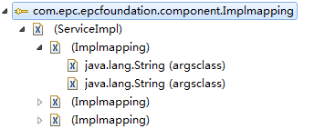
另外Implmapping下还可以添加filter和parammapping。
在Spring中声明服务时，针对一个接口，我们可能会有多个实现，在特定的服务声明时会通过指定osgi:service-properties，来给我不同的服务设置key和value。这里如果想获得指定的服务就可以添加一个filter。
属性 | 定义
key | 对应服务声明中的key
staticparameter | 静态参数
stackpath | ValueStack路径，表达式
parammapping可以设置参数的取值。（有待完善）
属性 | 定义
type | 类型
index | 参数的index，从0开始
stackpath | ValueStack路径，表达式
staticparameter | 静态常量
propertyname | 服务中的参数名
范例：com.epc.doc.base.formdefine

com.epc.epcfoundation.ui.component.gridselect列表选择组件
gridselect定义了列表选择组件的一些配置，通过结合CommonUI中的配置，可以对列表选择组件做出不同的效果，满足业务的需求。在表单中如果存在多个元素时，选择组件是以弹出层的方式展现的，而如果表单中只需要一个选择组件，没有其它元素的时候，就可以把组件直接内嵌到表单中，简化了用户的操作。
列表选择组件的单选和多选是由CommonUI的type来控制的，SELECT单选，MULTISELECT多选。
属性 | 定义
componentId | 组件ID，必须唯一
name | 组件名称
submitKey | 实体中作为id的字段
submitValue | 显示名称的字段
type | type=2
showSort | 默认
width | 宽度，默认
afterSelect | 选择后执行操作
showUserSelect | 是否显示用户已选择的记录
组件内定义的SearchForm和Grid与功能点中的配置相同，这里不做多余的介绍，主要写一下当选择组件的数据需要根据条件过滤时如何配置。
假设组件展示的数据需要根据页面中的选择的项目进行过滤，则需将选择项目的CommonUI中的needTransfer设置为true，并且将选择组件对应的CommonUI的event设置为TRANSFER，这样在Grid的searchFrom的SQL中就可以写表达式，将条件带入。
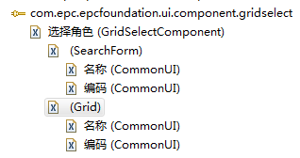

com.epc.epcfoundation. ui.component. treeselect树形选择组件
TreeSelectComponent有很多属性，compoentid设置该组件的ID，必须唯一，其它的暂时都使用默认选择。
TreeSelectComponent下可以添加多个TabView。
属性 | 定义
id | 空
name | tab页名称，表达式
selectType | 选择类型，1单选，2多选
initAllData
selectCascade
width
itemIcon
theme | 样式，多选时选择checkbox，单选时默认即可
TabView的下一级为Tree结点，Tree的配置和之前的相同，TreeNodeType的配置也基本相同，只是在这里多了一个属性canchecked，可否被选择，指定了该结点类型的数据不能被选择，只针对多选有效，单选时尚未生效。
TreeNodeType的子结点NodeChild，这里的配置也不同。可以设置数据源通过SQL查询数据库或者从ValueStack中取值。如果from选择的DataBase，childselect则配置SQL语句，如果from选择了ValueStack，则childselect中配置表达式。例如选择功能点的组件配置。
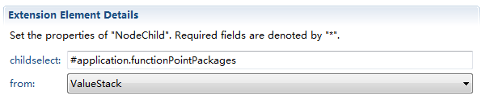

扩展点

定义扩展点
打开bundle下的plugin.xml，切换到Extension Points page，点击add，输入扩展点信息。点击Finish会自动生成模版。
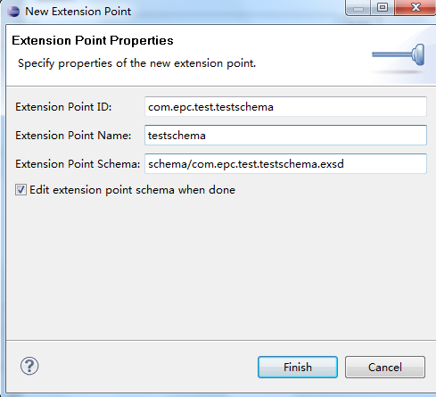

这时会自动打开刚才新建的模版，切换到Definition page，默认存在一个extension，并且有三个属性。
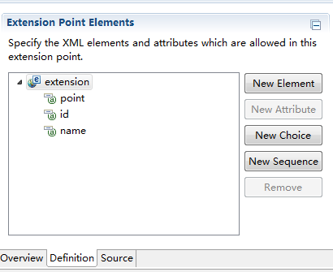
这里简要的介绍一下怎么定义模版。点击New Element，会生成一个Element，命名为Test，点击New Attribute为Test添加几个属性。
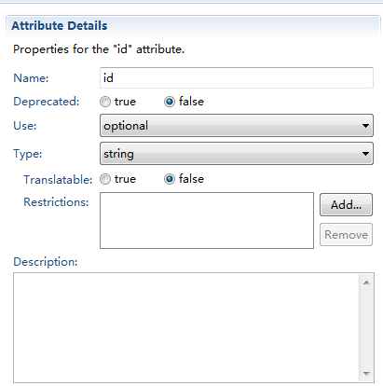
Use中的选项，optional非必填，required必填，default设置默认值。
Type中的选项有，boolean，string，java，resources，identifier。选中不同的类型配置也不相同。
string类型时，Restrictions中加入的是下拉选项，如果不填则为输入框。
如果是identifier，则为可输入并可选择。References中添加选择的数据源。例如CommonUI中的extension属性的配置。
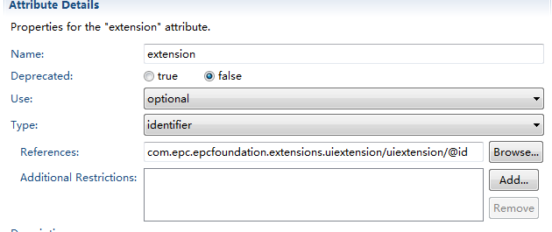
在配置CommonUI时，点击extension的Browse，就会把所有com.epc.epcfoundation.extensions.uiextension扩展中uiextension的id展示在下拉列表中，方便选择。
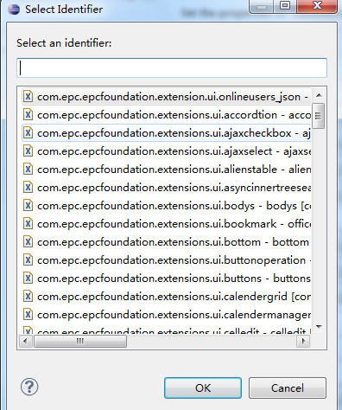
在模版中新建了Test1和Test2两个Element，分别有id和name两个属性。
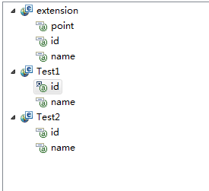
Element已经定义好了，下面介绍如何实现扩展中的层级添加。点击extension，右侧有两个按钮New Choice和New Sequence，一个为选择，一个为添加组。在extension下添加一个Choice，Test1下添加一个Sequence。
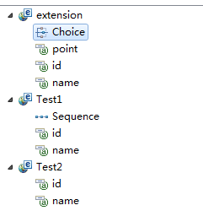
选中Choice，右键->New，可以添加Test1和Test2。Sequence效果同样。
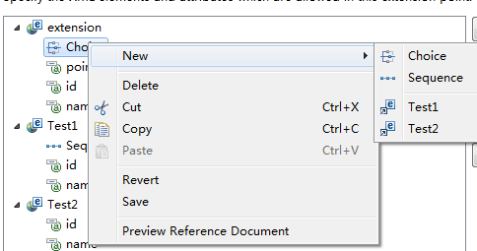
点击Choice，右侧的Details中可以设置添加元素的个数。
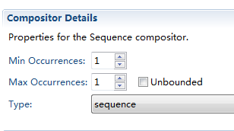
如果勾上了Unbounded，则为不限制最大个数。我们将Sequence的Unbounded勾上，而Choice不选。
我们在Choice添加Test1和Test2，在Sequence下添加Test2。这样的效果是，对这个扩展点扩展时根节点下可以添加一个Test1或者Test2，而Test1下可以添加多个Test2。
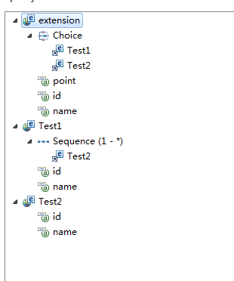

对扩展点扩展
切换到Extensions page，点击add，发现多了一个刚才定义的扩展。
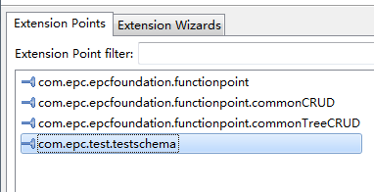
选中这个扩展之后，点击右键，就可以添加Test1或者Test2。因为设置的是Choice最大为1，所以选择一个之后就不可以再继续添加。
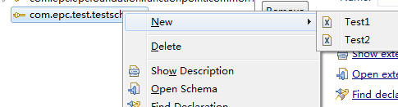
我们添加了Test1之后，在扩展上继续点击右键，就没有New这个选项了。添加了Test1之后，展开发现Test1下默认有一个Test2，并且在Test1上右键，还可以继续添加Test2。
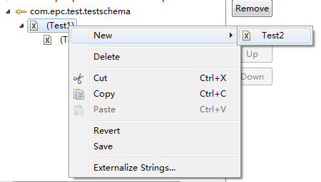
这是一个简单的扩展的例子，在这个基础上可以实现更复杂的扩展，这里就不做详细的讲解。

服务中获取扩展的配置
在服务中获取扩展中所配置的信息，首先要根据扩展点中的定义，创建对应的Model Bean，按照上面的例子我们需要创建Test1和Test2两个bean，并且是一对多的关系。
在服务中获取配置的简单代码如下：
IConfigurationElement[] configs = Platform.getExtensionRegistry().getConfigurationElementsFor("com.epc.test.testschema");
for(IConfigurationElement configelement :configs)
{
Test1 t1 = new Test1();
t1.setId(configelement.getAttribute("id"));
t1.setName(configelement.getAttribute("name"));
IConfigurationElement[]t2element s = configelement.getChildren("Test2");
List<Test2> t2list = new ArrayList<Test2>();
for(IConfigurationElement t2element: t2element s)
{
Test2 t2 = new Test2();
t2.setId(t2element.getAttribute("id"));
mt2.setName(t2element.getAttribute("name"));
t2list.add(t2);
}
t1.setTs(t2list);
}

